ФЕДЕРАЛЬНОЕ АГЕНТСТВО ЖЕЛЕЗНОДОРОЖНОГО ТРАНСПОРТА
Федеральное государственное бюджетное образовательное учреждение высшего образования
«Петербургский государственный университет путей сообщения
Императора Александра I»
(ФГБОУ ВО ПГУПС)

Кафедра «Строительство дорог транспортного комплекса»

РАБОЧАЯ ПРОГРАММА
дисциплины
«ОБУСТРОЙСТВО ДОРОГ И ЗАЩИТНЫЕ ДОРОЖНЫЕ СООРУЖЕНИЯ» (Б1.В.ДВ.5.1)
для направления
08.04.01 «Строительство»
по магистерской программе
«Проектирование и строительство автомобильных дорог в особых условиях»

Форма обучения – очная, заочная

Санкт-Петербург
2018 г.
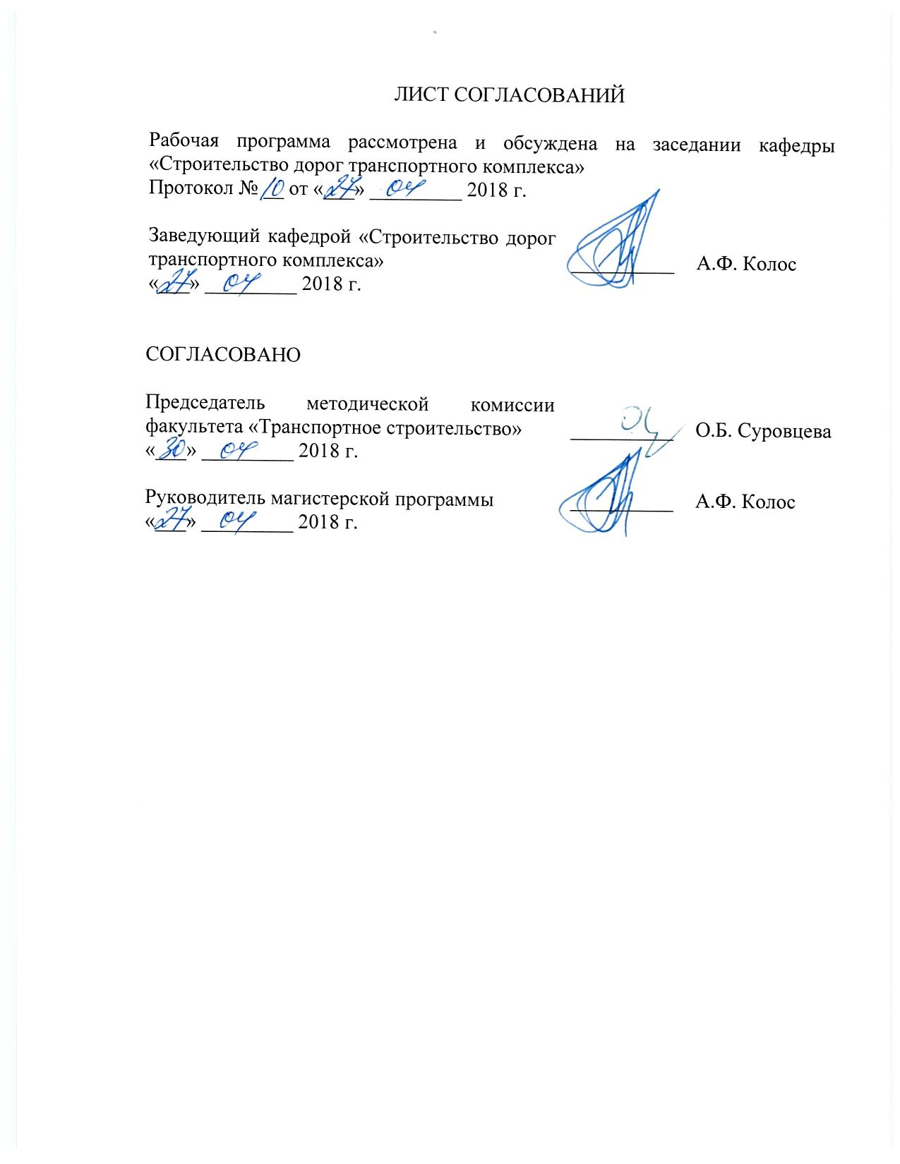ЛИСТ СОГЛАСОВАНИЙ

Рабочая программа рассмотрена и обсуждена на заседании кафедры «Строительство дорог транспортного комплекса»
Протокол № __ от «___» _________ 2018 г.

Заведующий кафедрой «Строительство дорог транспортного комплекса» | __________ | А.Ф. Колос
«___» _________ 2018 г.

СОГЛАСОВАНО

Председатель методической комиссии факультета «Транспортное строительство» | __________ | О.Б. Суровцева
«___» _________ 2018 г.
Руководитель магистерской программы | __________ | А.Ф. Колос
«___» _________ 2018 г.

1. Цели и задачи дисциплины

Рабочая программа составлена в соответствии с ФГОС ВО, утвержденным «30» октября 2014 г., приказ № 1419 по направлению 08.04.01 «Строительство», по дисциплине «Обустройство дорог и защитные дорожные сооружения».
Целью изучения дисциплины является подготовка выпускников к проектированию автомобильных дорог.
Для достижения поставленной цели решаются следующие задачи:
- знакомство с нормативно-технической документацией, регламентирующей устройство изучаемых сооружений;
- изучение технических средств организации дорожного движения; дорожных ограждений.

2. Перечень планируемых результатов обучения по дисциплине, соотнесенных с планируемыми результатами освоения основной профессиональной образовательной программы

Планируемыми результатами обучения по дисциплине являются: приобретение знаний, умений, навыков.
В результате освоения дисциплины обучающийся должен:
ЗНАТЬ:
- основные нормативно-технические документы в области дорожного строительства.
УМЕТЬ:
- ориентироваться в номенклатуре технических средств организации дорожного движения.
ВЛАДЕТЬ:
- правилами установки дорожных ограждений.

Приобретенные знания, умения, навыки, характеризующие формирование компетенций, осваиваемые в данной дисциплине, позволяют решать профессиональные задачи, приведенные в соответствующем перечне по видам профессиональной деятельности в п. 2.4 общей характеристики основной профессиональной образовательной программы (ОПОП).
Изучение дисциплины направлено на формирование следующей профессиональной компетенции (ПК), соответствующей виду профессиональной деятельности, на который ориентирована программа магистратуры:
- обладание знаниями методов проектирования и мониторинга зданий и сооружений, их конструктивных элементов, включая методы расчетного обоснования, в том числе с использованием универсальных и специализированных программно-вычислительных комплексов и систем автоматизированного проектирования (ПК-3).
- ПК-4 - способность вести разработку эскизных, технических и рабочих проектов сложных объектов, в том числе с использованием систем автоматизированного проектирования
Область профессиональной деятельности обучающихся, освоивших данную дисциплину, приведена в п. 2.1 общей характеристики ОПОП.
Объекты профессиональной деятельности обучающихся, освоивших данную дисциплину, приведены в п. 2.2 общей характеристики ОПОП.

3. Место дисциплины в структуре основной профессиональной образовательной программы
Дисциплина «Обустройство дорог и защитные дорожные сооружения» (Б1.В.ДВ.5.1) относится к вариативной части и является дисциплиной по выбору обучающегося.

4. Объем дисциплины и виды учебной работы
Для очной формы обучения:

Вид учебной работы | Всего часов | Семестр
 |  | 1
Контактная работа (по видам учебных занятий)  В том числе:  - лекции (Л)  - практические занятия (ПЗ)  - лабораторные работы (ЛР) | 18  18 | 18  18
Самостоятельная работа (СРС) (всего) | 90 | 90
Контроль | 36 | 36
Форма контроля знаний | Э | Э
Общая трудоемкость: час / з.е. | 144/4 | 144/4
Примечание: Э - экзамен

Для заочной формы обучения:
Вид учебной работы | Всего часов | Курс
 |  | 1
Контактная работа (по видам учебных занятий)  В том числе:  - лекции (Л)  - практические занятия (ПЗ)  - лабораторные работы (ЛР) | 8  8 | 8  8
Самостоятельная работа (СРС) (всего) | 127 | 127
Контроль | 9 | 9
Форма контроля знаний | Э | Э
Общая трудоемкость: час / з.е. | 144/4 | 144/4
Примечание: Э - экзамен

5. Содержание и структура дисциплины
5.1 Содержание дисциплины
№ п/п | Наименование раздела дисциплины | Содержание раздела
1 | Технические средства организации дорожного движения | Ограждения, знаки, разметка, направляющие устройства, сети освещения, светофоры, системы автоматизированного управления движением
2 | Прочее обустройство дорог | Озеленение, малые архитектурные формы
3 | Защитные дорожные сооружения | Защита дорог от опасных геологических процессов, водной и ветровой эрозии, оползневых процессов, селей, снежных заносов, обвалов

5.2 Разделы дисциплины и виды занятий
Для очной формы обучения:
№ п/п | Наименование раздела дисциплины | Л | ПЗ | ЛР | СРС
1 | Технические средства организации дорожного движения | - | 8 | - | 40
2 | Прочее обустройство дорог | - | 2 | - | 10
3 | Защитные дорожные сооружения | - | 8 | - | 40
Итого |  | - | 18 | - | 90

Для заочной формы обучения:
№ п/п | Наименование раздела дисциплины | Л | ПЗ | ЛР | СРС
1 | Технические средства организации дорожного движения | - | 4 | - | 50
2 | Прочее обустройство дорог | - | 2 | - | 27
3 | Защитные дорожные сооружения | - | 2 | - | 50
Итого |  | - | 8 | - | 127

6. Перечень учебно-методического обеспечения для самостоятельной работы обучающихся по дисциплине
№  п/п | Наименование раздела дисциплины | Перечень учебно-методического обеспечения
1 | Технические средства организации дорожного движения | 1. Б1.В.ДВ.5.1 «Обустройство дорог и защитные дорожные сооружения» Методические рекомендации для практических занятий для направления 08.04.01 «Строительство» по магистерской программе «Проектирование и строительство автомобильных дорог в особых условиях» [электронный ресурс], режим доступа: http://sdo.pgups.ru/ (для доступа к полнотекстовым документам требуется авторизация).  2. Б1.В.ДВ.5.1 «Обустройство дорог и защитные дорожные сооружения» Методические рекомендации по организации самостоятельной работы обучающихся для направления 08.04.01 «Строительство» по магистерской программе «Проектирование и строительство автомобильных дорог в особых условиях» [электронный ресурс], режим доступа: http://sdo.pgups.ru/ (для доступа к полнотекстовым документам требуется авторизация).
2 | Прочее обустройство дорог
3 | Защитные дорожные сооружения

7. Фонд оценочных средств для проведения текущего контроля успеваемости и промежуточной аттестации обучающихся по дисциплине
Фонд оценочных средств по дисциплине является неотъемлемой частью рабочей программы и представлен отдельным документом, рассмотренным на заседании кафедры и утвержденным заведующим кафедрой.

8. Перечень основной и дополнительной учебной литературы, нормативно-правовой документации и других изданий, необходимых для освоения дисциплины

8.1 Перечень основной учебной литературы, необходимой для освоения дисциплины
1. Изыскания и проектирование автомобильных дорог [Текст] : учебник: в 2 кн. / Г.А. Федотов, П.И. Поспелов. - Москва: Академия, 2015. - Кн. 1: для студентов вузов, обучающихся по специальности "Автомобильные дороги и аэродромы" направления подготовки "Транспортное строительство" и направлению подготовки бакалавров "Строительство" (профиль подготовки "Автомобильные дороги". - 489 с.
2. Изыскания и проектирование автомобильных дорог [Текст]: учебник: в 2 кн. / Г.А. Федотов, П.И. Поспелов. - Москва: Академия, 2015.Кн. 2: для студентов вузов, обучающихся по специальности "Автомобильные дороги и аэродромы" направления подготовки "Транспортное строительство" и направлению подготовки бакалавров "Строительство" (профиль подготовки "Автомобильные дороги". - 415 с.

8.2 Перечень дополнительной учебной литературы, необходимой для освоения дисциплины
1. Автомобильные дороги [Текст]: учеб. пособие / Э.С. Карапетов. - СПб.: ПГУПС, 2011. - 112 с.

8.3 Перечень нормативно-правовой документации, необходимой для освоения дисциплины
1. СП 34.13330.2012 Автомобильные дороги. Актуализированная редакция СНиП 2.05.02-85*;
2. СП 116.13330.2012 "СНиП 22-02-2003 Инженерная защита территорий, зданий и сооружений от опасных геологических процессов. Основные положения";
3. ГОСТ Р 52289-2004 Технические средства организации дорожного движения. Правила применения дорожных знаков, разметки, светофоров, дорожных ограждений и направляющих устройств;
4. ГОСТ Р 52765-2007. Дороги автомобильные общего пользования. Элементы обустройства. Классификация.
5. Технические средства организации дорожного движения. Столбики сигнальные дорожные. Общие технические требования. Правила применения.

8.4 Другие издания, необходимые для освоения дисциплины
1. Б1.В.ДВ.5.1 «Обустройство дорог и защитные дорожные сооружения» Методические рекомендации для практических занятий для направления 08.04.01 «Строительство» по магистерской программе «Проектирование и строительство автомобильных дорог в особых условиях» [электронный ресурс], режим доступа: http://sdo.pgups.ru/ (для доступа к полнотекстовым документам требуется авторизация).
2. Б1.В.ДВ.5.1 «Обустройство дорог и защитные дорожные сооружения» Методические рекомендации по организации самостоятельной работы обучающихся для направления 08.04.01 «Строительство» по магистерской программе «Проектирование и строительство автомобильных дорог в особых условиях» [электронный ресурс], режим доступа: http://sdo.pgups.ru/ (для доступа к полнотекстовым документам требуется авторизация).

9. Перечень ресурсов информационно-телекоммуникационной сети «Интернет», необходимых для освоения дисциплины

- Личный кабинет обучающегося и электронная информационно-образовательная среда. [Электронный ресурс]. – Режим доступа: http://sdo.pgups.ru/ (для доступа к полнотекстовым документам требуется авторизация).
- Электронно-библиотечная система ЛАНЬ [Электронный ресурс]. Режим доступа: https://e.lanbook.com – Загл. с экрана.
- Электронная библиотека онлайн «Единое окно к образовательным ресурсам» [Электронный ресурс]. Режим доступа: http://window.edu.ru, свободный. – Загл с экрана.
- Электронная библиотечная система ibooks.ru [Электронный ресурс]. Режим доступа: http://ibooks.ru/ - Загл с экрана.

10. Методические указания для обучающихся по освоению дисциплины
Порядок изучения дисциплины следующий:
- Освоение разделов дисциплины производится в порядке, приведенном в разделе 5 «Содержание и структура дисциплины». Обучающийся должен освоить все разделы дисциплины с помощью учебно-методического обеспечения, приведенного в разделах 6, 8 и 9 рабочей программы.
- Обучающийся должен представить материалы, необходимые для оценки знаний, умений, навыков, предусмотренные текущим контролем, характеризующие формирование компетенций при изучении дисциплины (см. фонд оценочных средств по дисциплине).
- По итогам текущего контроля по дисциплине, обучающийся должен пройти промежуточную аттестацию (см. фонд оценочных средств по дисциплине).

11. Перечень информационных технологий, используемых при осуществлении образовательного процесса по дисциплине, включая перечень программного обеспечения и информационных справочных систем
Перечень информационных технологий, используемых при осуществлении образовательного процесса по дисциплине «Обустройство дорог и защитные дорожные сооружения»:
- технические средства (персональные компьютеры, проектор, интерактивная доска);
- методы обучения с использованием информационных технологий (демонстрация мультимедийных материалов, компьютерный практикум);
- электронная информационно-образовательная среда Петербургского государственного университета путей сообщения Императора Александра I [Электронный ресурс]. Режим доступа: http://sdo.pgups.ru;
- программное обеспечение (подлежит ежегодному обновлению):
операционная система Windows;
MS Office;
MS Visio;
Project Expert 7 Professional Trial.

12. Описание материально-технической базы, необходимой для осуществления образовательного процесса по дисциплине

Материально-техническая база, необходимая для осуществления образовательного процесса по дисциплине включает в свой состав специальные помещения:
- учебные аудитории для проведения занятий лекционного типа, занятий семинарского типа, курсового проектирования (выполнения курсовых работ), групповых и индивидуальных консультаций, текущего контроля и промежуточной аттестации,
- помещения для самостоятельной работы;
- помещения для хранения и профилактического обслуживания технических средств обучения.
Специальные помещения укомплектовываются специализированной мебелью и техническими средствами обучения, служащими для представления учебной информации большой аудитории. В случае отсутствия в помещении стационарных средств предлагаются переносные 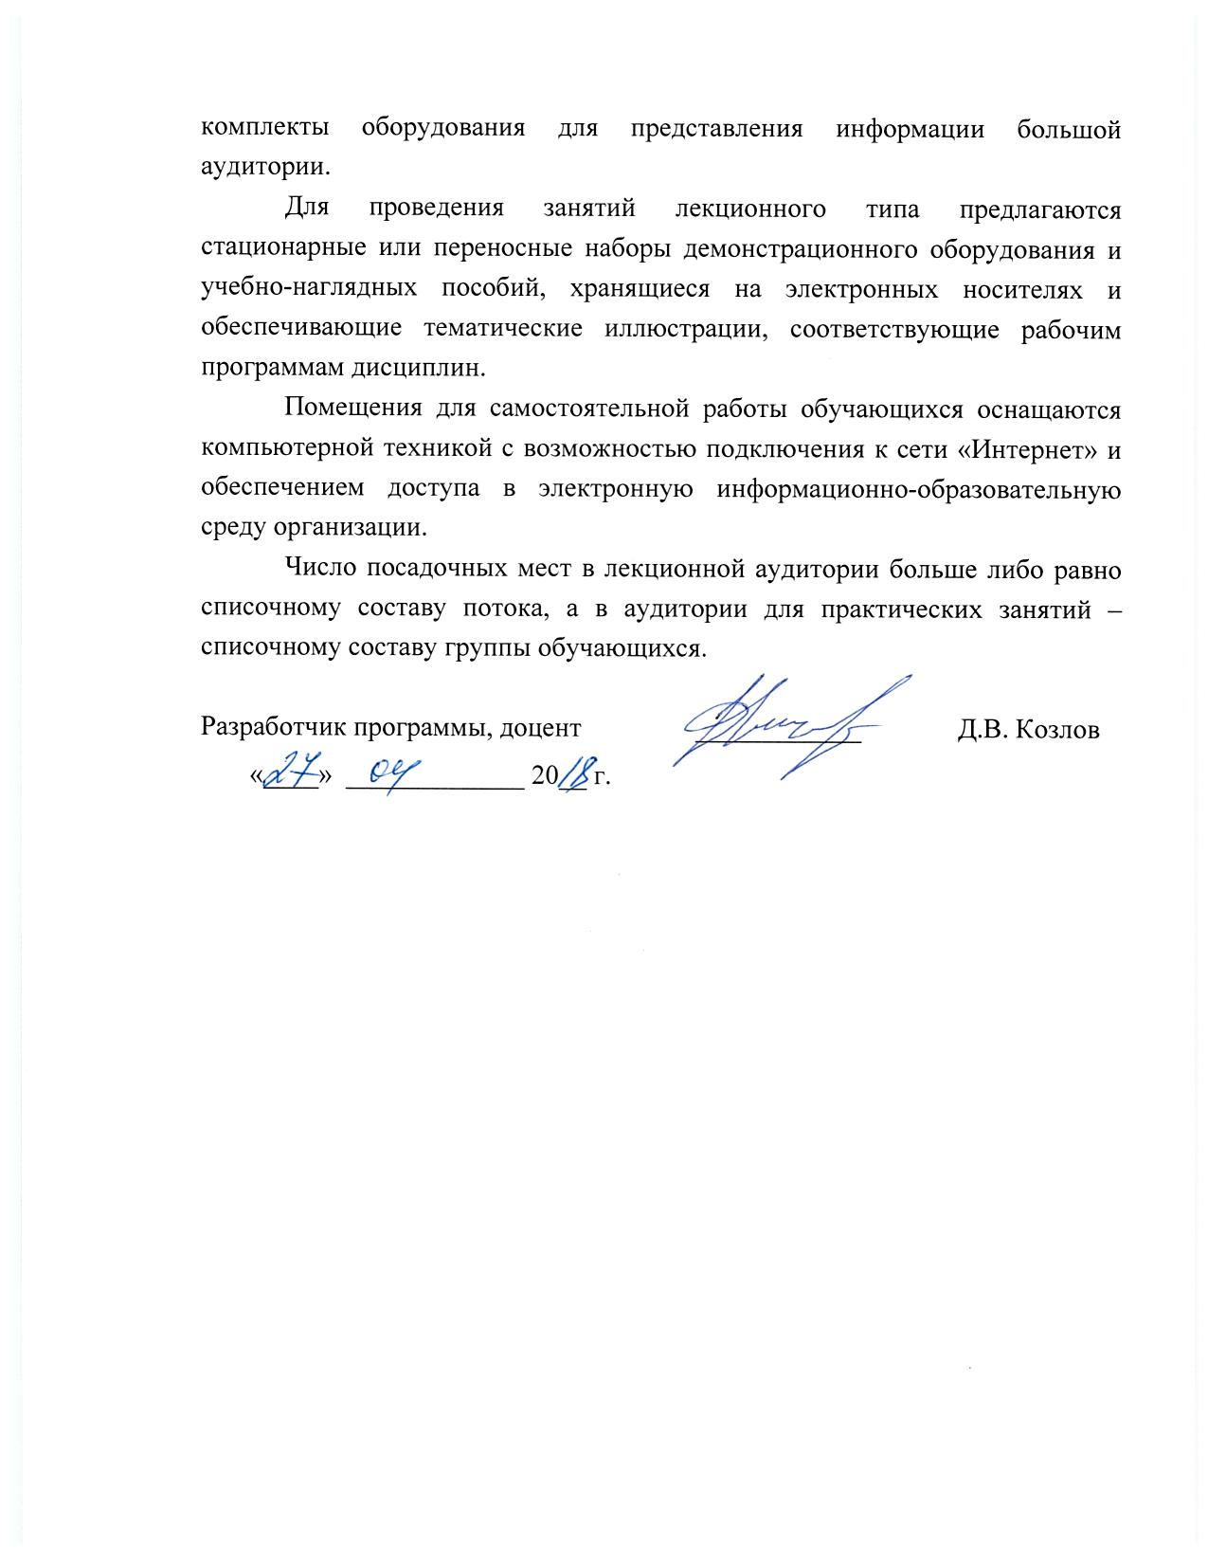комплекты оборудования для представления информации большой аудитории.
Для проведения занятий лекционного типа предлагаются стационарные или переносные наборы демонстрационного оборудования и учебно-наглядных пособий, хранящиеся на электронных носителях и обеспечивающие тематические иллюстрации, соответствующие рабочим программам дисциплин.
Помещения для самостоятельной работы обучающихся оснащаются компьютерной техникой с возможностью подключения к сети «Интернет» и обеспечением доступа в электронную информационно-образовательную среду организации.
Число посадочных мест в лекционной аудитории больше либо равно списочному составу потока, а в аудитории для практических занятий – списочному составу группы обучающихся.

Разработчик программы, доцент | ____________ | Д.В. Козлов
«____» _____________ 20__ г.

